Būk atidus

Kartu su vaikais aptarkite saugaus elgesio taisykles namuose.
Padėkite vaikams sužinoti ir įsiminti pagalbos telefoną 112.

Paaiškinkite, kokie pavojai dažniausiai vaikų tyko namuose:

- Nusidegina
- Įsipjauna ar įsiduria
- Nugriūna
- Apsinuodija vaistais ar maistu

Paaiškinkite kokie pavojai vaikų tyko kieme ir gatvėje:
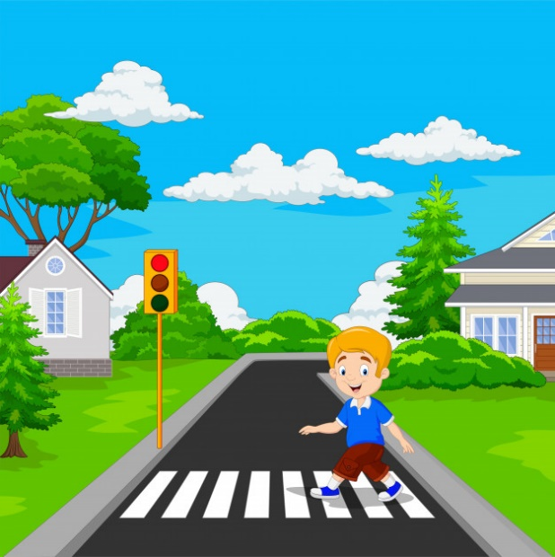
- Pavojus susižeisti nesaugiai važinėjant dviračiu.
- Pavojus susižeisti nesaugiai žaidžiant ant sūpynių ir lipynių.
- Bendravimas su svetimais gali būti pavojingas.
- Nesaugus elgesys gatvėje kelia pavojų gyvybei.
- Paaiškinkite vaikams, kad važinėjant dviračiu būtina užsidėti šalmą.
- Aptarkite su vaikais dažniausiai kieme įvykstančių nelaimingų atsitikimų su vaikais priežastis.
- Aptarkite su vaikais bendravimo su nepažįstamais taisykles.
- Mokykit vaikus atpažinti kelio ženklus ir signalus, teisingai pereiti gatvę, formuluoti saugaus elgesio taisykles.

Paaiškinkite vaikams, kad būtų atsargūs:
- Vaikščiotų tik šaligatviais.
- Nežaistų gatvėje ir arti kelio.
- Pereitų gatvę tik perėjoje.
- Eidami per perėją įsitikintų, ar nėra automobilio.
- Tamsiu paros metu, einant užsisegtų atšvaitus, kad vairuotojai pastebėtų.
- Nebėgtų per perėją, o įsitikinę, kad nėra arti mašinos, ramiai pereitų gatvę.


Paruošė visuomenės sveikatos specialistė Rita Kleinauskienė

